Urto NTC · pila prossima alla strada
ANTHEA · Azioni
Italia · NTC 2018 (DM 17/01/2018) · Circolare 21/01/2019 n. 7
Urti veicolari: forze statiche equivalenti di progetto, casi alternativi
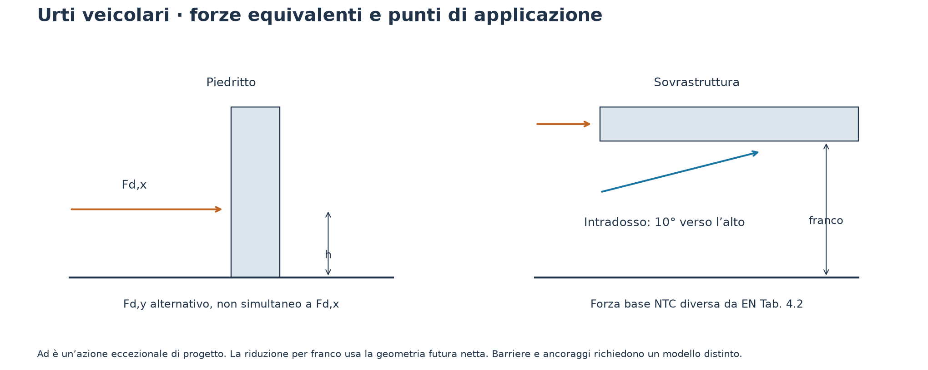
Dati di ingresso
Parametro | Valore / unità
Normativa | Italia · NTC 2018
Elemento soggetto a urto | Piedritto / membratura verticale
Categoria di traffico | Autostrada / strada principale
Larghezza membratura | 1 m
Forze equivalenti da studio specifico | No

Parametri e formule
Grandezza / descrizione | Valore / unità | Formula / riferimento
h · Quota impatto | 1,25 m | Rispetto al piano di marcia · NTC 2018 §3.6.3.3.1
a · Altezza impronta | 0,5 m | Impronta rettangolare · NTC 2018 §3.6.3.3.1
b · Larghezza impronta | 1 m | min(1,50 m, larghezza membratura) per piedritti · NTC 2018 §3.6.3.3.1

Parallelo alla marcia
Caso non simultaneo all’altra direzione.
Grandezza / descrizione | Valore / unità | Formula / riferimento
F · Forza orizzontale | 1000 kN | Tabella forze equivalenti · NTC 2018 §3.6.3.3.1
M · Momento rispetto al piano viario | 1250 kN·m | F h · NTC 2018 §3.6.3.3.1

Ortogonale alla marcia
Caso non simultaneo all’altra direzione.
Grandezza / descrizione | Valore / unità | Formula / riferimento
F · Forza orizzontale | 500 kN | Tabella forze equivalenti · NTC 2018 §3.6.3.3.1
M · Momento rispetto al piano viario | 625 kN·m | F h · NTC 2018 §3.6.3.3.1

Ipotesi e campo di applicazione
Forze eccezionali di progetto Ad, già pronte per la combinazione eccezionale. Non applicare i coefficienti delle azioni variabili ordinarie.
Autocarri: quota NTC 1,25 m; automobili: 0,50 m.
Non comprende azioni sulle barriere di sicurezza e relativi ancoraggi, urti ferroviari/navali, incendio, esplosioni o analisi dinamiche d’impatto.

